O Z N Á M E N Í

Město Osek, v souladu se zákonem č. 128/2000 Sb., o obcích, ve znění pozdějších předpisů a zákonem č. 89/2012 Sb., občanský zákoník, oznamuje záměr na zemědělský pacht – obhospodařování orné půdy na pozemkové parcele č. 505/8 o výměře 22.289 m² k.ú. Osek u Duchcova.
Předmětný pozemek (označen modře) se nachází pod oseckým hřbitovem a tvoří ho část pole podél silnice, směrem k dolnímu nádraží ČD.
Záměr na pronájem pozemkové parcely č. 505/8 byl projednán a schválen na schůzi Rady města Osek dne 8. ledna 2014 usnesením č. 5/2014.

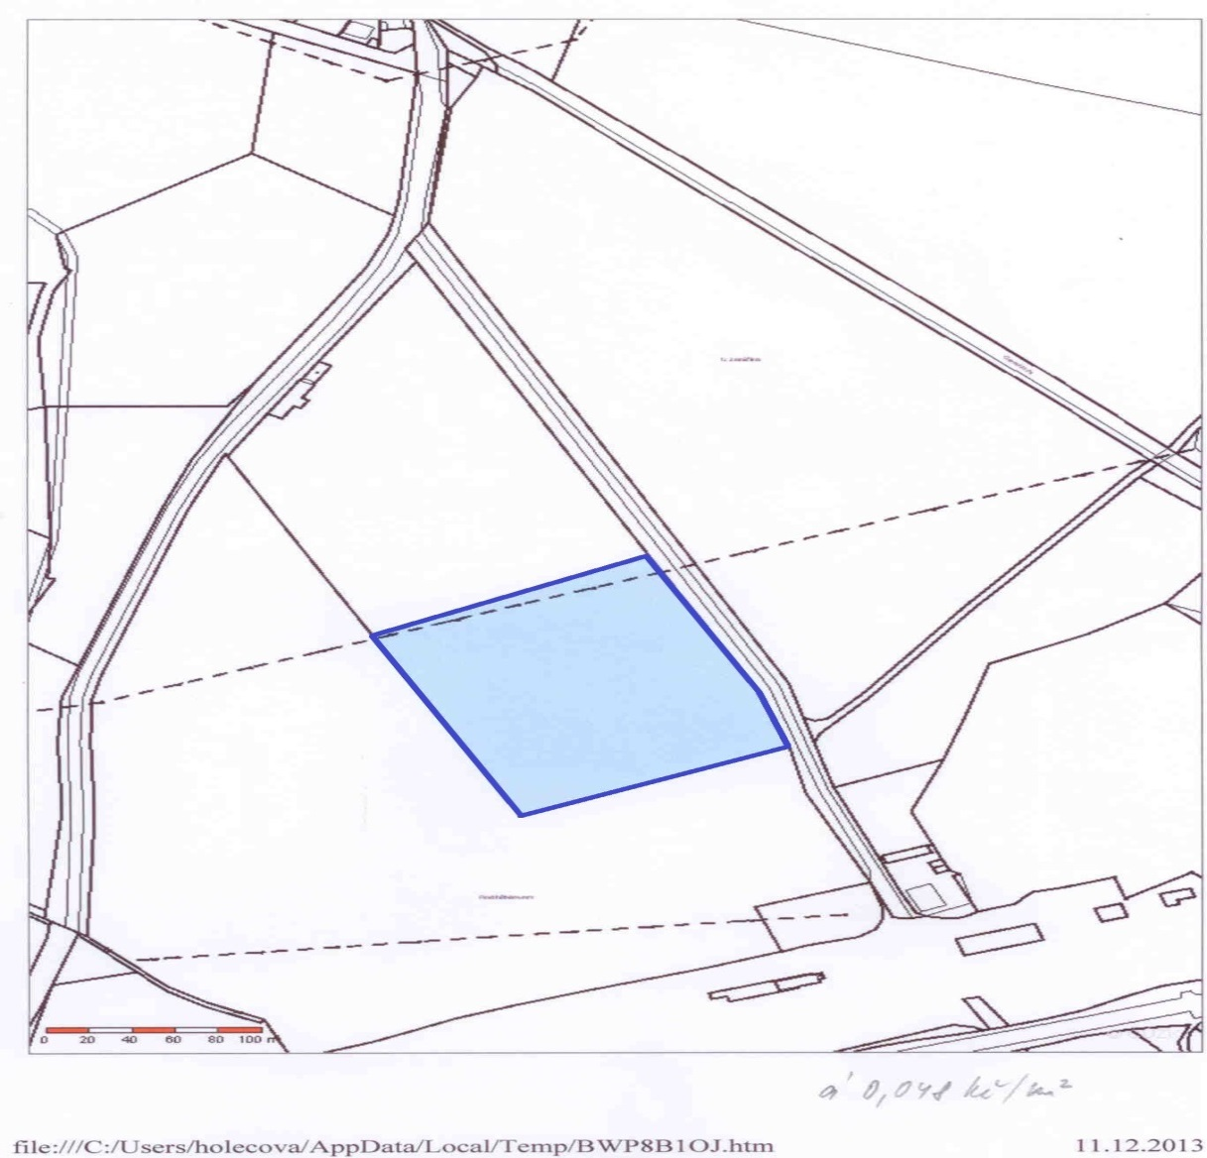
dolní nádraží ČD
hřbitov

Ing. Lenka Ř í h o v á v.r.
starostka

otisk razítka

17.1.
Zveřejněno od ………..…… 2014 do ……....…….. 2014

